Муниципальное бюджетное учреждение культуры Волгодонского района
«Межпоселенческая центральная библиотека» имени Михаила Васильевича Наумова
«Библиотечный цент правовой и краеведческой информации»

Интернет - шпаргалка
«Библиотека - навигатор в море информации»

14+

Подготовил: библиограф БЦПКИ
Чудинович Д.С.

Ст. Романовская
2022г.
Уважаемые друзья!
Вашему вниманию предлагается рекомендательный список «Библиотека-навигатор в море информации». В условиях информатизации современного общества особую актуальность приобретает формирование информационной культуры личности. Без эффективного использования накопленных человечеством информационных ресурсов не обойтись сегодня никому. Возникает потребность в специальных посредниках между документами и потребителями. И в качестве таких посредников могут выступать библиотеки.
Библиотека – это именно та среда, где читатель может получить информацию, научиться самостоятельно, находить эту информацию и обучиться информационной культуре в целом. Правильно, быстро ориентироваться среди огромного количества информационных средств вам может помочь наша интернет-шпаргалка

Администрация Волгодонского района Ростовской области
Официальный новостной сайт Администрации Волгодонского района. Публикации новостей Волгодонского район, последние изменения и поправки в экономике, политике, культуры. Освещение жизни района, событий и и т.д.

Информационное издание Волгодонского района «Романовский Вестник»
Информация, происшествия, события и последние новости Волгодонского
района и станицы Романовская.

Газета Ростовской области «Наше время»
Официальный новостной сайт правительства РФ. Здесь доступны мировые новости, последние события из мира спорта, политики, экономики, культуры. Помимо рубрик, являющихся традиционными для подобных порталов, на сайте есть полезный раздел «Документы», где публикуются изменения в российском законодательстве, постановления Кабинета Министров и указы президента. В формате pdf можно скачать электронные газеты регионов РФ, а также тематические приложения о банках, инвестициях, экологии и прочее.

Музей краеведения Волгодонского района
На сайте этого музея организован доступ к базе данных, которая содержит сведения (краткое текстовое описание и изображение) практически о всей коллекции музея, режим поиска предметов из музейной коллекции, где в ответ на запрос выдается текстовое описание и электронное изображение предмета

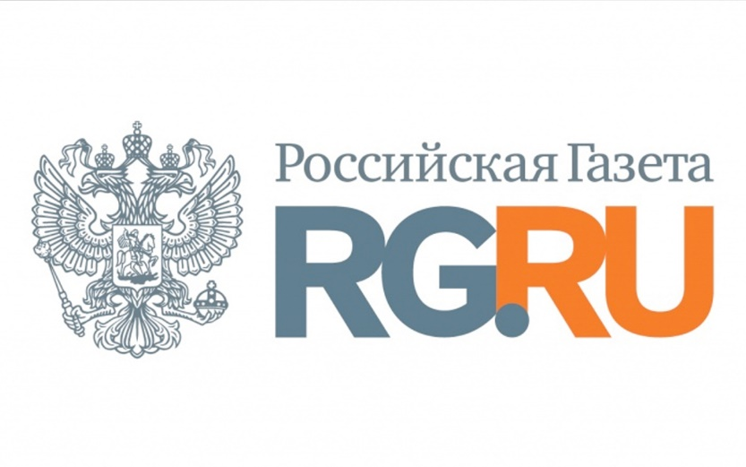
Газетное издание правительства «Российская гаазета»
Издание Правительства Российской Федерации, официальный публикатор документов.

Газетное издание «Аргументы и факты»
Круглосуточное ежедневное обновление новостей России и мира, репортажи, истории. Темы в формате вопрос-ответ, инфографики, фото и видеоматериалы. Полнотекстовые выпуски газеты, архив номеров.

Информационный портал «Известия»
Информационный портал газеты Известия, Ren TV, 5 канала. Последние новости политики, экономики и культуры, новости в мире и стране.

Служба новостей телеканала Россия
Интервью, репортажи, фото и видео, новости Москвы и регионов России.

Служба новостей телеканала «Дон ТР»
Интервью, репортажи, фото и видео, новости Ростова-на-Дону и районов Ростовской области.

